Introducción a la aplicación y su objetivo 2
Instrumento, aumento e interacción 3
Instrumento elegido 3
Marcador 4
Aumento 4
Modos de uso de la aplicación 5
Modo “exploración” 5
Funciones mostradas en la barra lateral en el modo exploración 7
Modo de medición 8
Carácter interactivo de cada práctica 9
Señales propuestas y parámetro a medir 9
Señal senoidal 9
Señal cuadrada con off-set 9
Señal de salida de un filtro RC pasa-bajos 10
Controles y escalas 10
Actividad llevada a cabo en el aula - etapa 1 12
Formato y armado de la práctica con estudiantes 12
Resultados de la primer etapa de implementación 12
Evaluación in-situ realizada por el cuerpo docente 12
Implementación de la 2da etapa de la aplicación 15

Aplicación Realidad aumentada “Introducción a la Ingeniería Electrónica”

Introducción a la aplicación y su objetivo

La aplicación tiene por objetivo introducir al estudiante al uso del osciloscopio brindándole principalmente la posibilidad de interactuar con el mismo de una manera más amigable y guiada dado que el aumento realizado sobre el instrumento le da al usuario, el estudiante, información sobre el comportamiento y funcionamiento de dicho instrumento que no está disponible cuando uno simplemente se enfrenta al instrumento real.

La aplicación se concentra en indicar la función y el correcto uso de los controles principales que deben poder dominarse para hacer las mediciones más básicas que un instrumento de estas características permite realizar. Para esto plantea una serie de mediciones estándar sobre diferentes tipos de señales cada una de las cuales permite incorporar un concepto nuevo respecto del uso del osciloscopio para distintos tipos de mediciones de parámetros que pueden conformar a una señal.

Todo el aumento se realiza desde un celular o tablet leyendo o apuntando la cámara del dispositivo a un marker lo cual permite adicionalmente que el estudiante pueda interactuar con el osciloscopio virtual y los aumentos relacionados sin necesidad de contar exclusivamente con un osciloscopio real, dándole la posibilidad de practicar cuantas veces quiera desde su casa o en cualquier lugar fuera del ámbito del aula.

Instrumento, aumento e interacción

Instrumento elegido
Se eligió un osciloscopio en especial que de amplio uso en el laboratorio donde se lleva a cabo la materia Introducción a la Ingeniería Electrónica, y con los que se realizan sus prácticas. A continuación se pueden observar una foto del mismo así como un modelo 3D que sobre el que se produce el aumento y todas las interacciones:

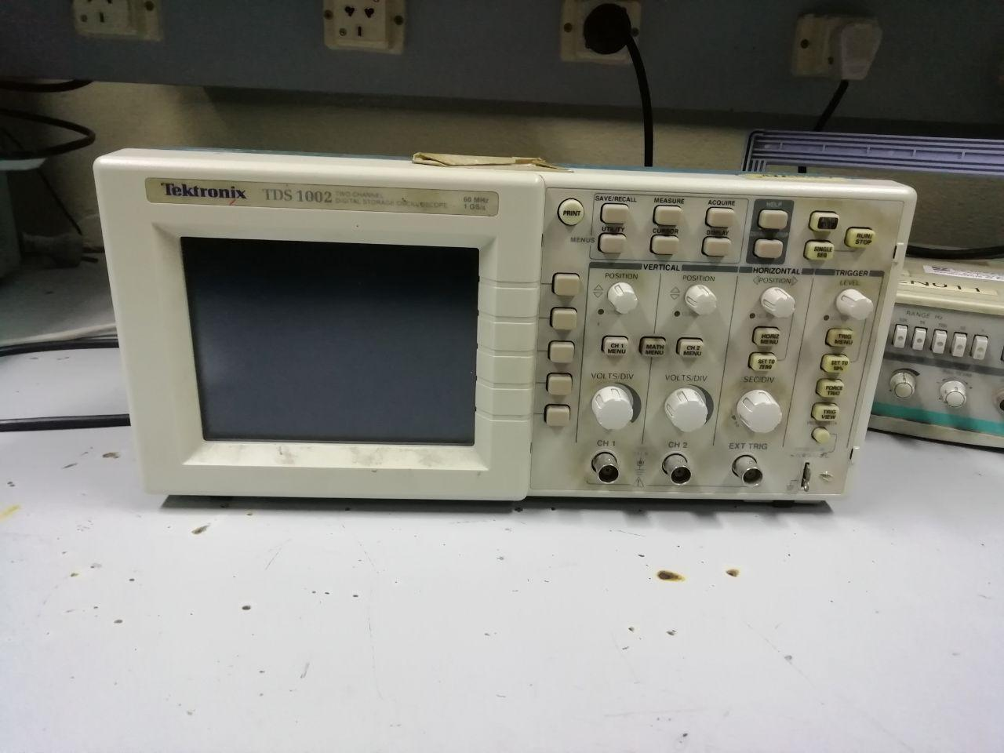
Figura 1: Osciloscopio Tektronix empleado en el laboratorio

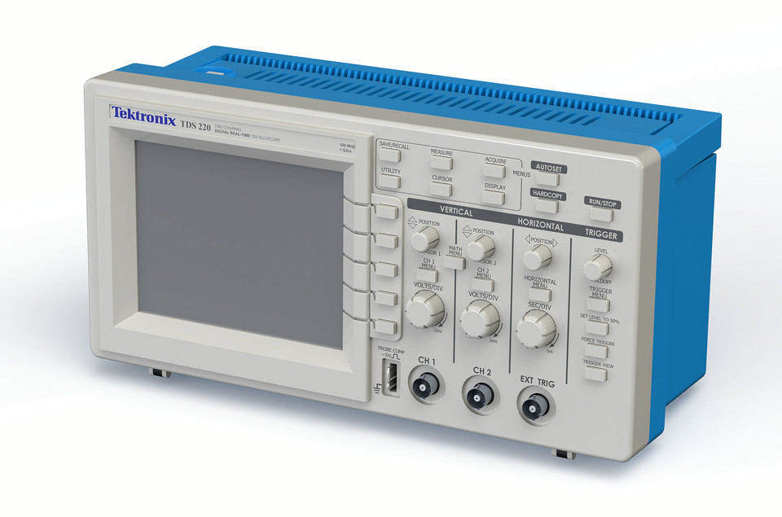
Figura 2: Modelo de osciloscopio Tektronix para realización del aumento

Marcador
Para realizar el aumento se requiere de la utilización de alguna imagen u objeto unívoco y simple de reconocer que permita, al ser capturado por la cámara del dispositivo móvil empleado para interactuar con la aplicación, en este caso se utilizó la imagen que se muestra a continuación, la cual al ser apuntada con la cámara del dispositivo móvil mientras teniendo la aplicación abierta, produce el aumento. Esta imagen característica e unívoca recibe el nombre de marcador o marker en inglés.

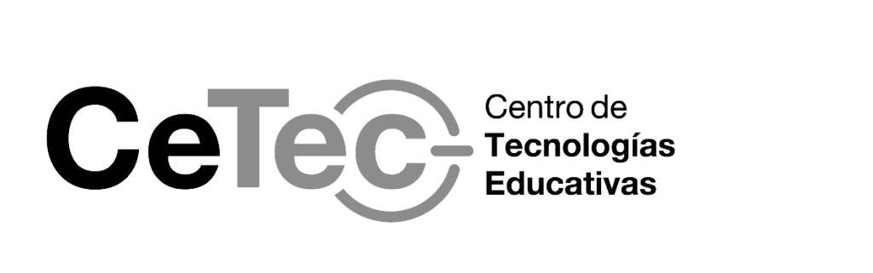
Figura 3: Marker utilizado para producir el aumento

Aumento
Al abrir la aplicación se abrirá la cámara junto con una serie de menúes. En este punto para poder utilizar la aplicación deberemos tener impreso o disponible en formato digital (por ejemplo, la pantalla de una computadora o de otro dispositivo móvil) nuestro marker, luego, apuntando el dispositivo móvil al marker se producirá el aumento y veremos una versión digital del osciloscopio con el que vamos a estar interactuando durante todo el resto de la actividad. A continuación se puede ver lo que observaremos luego de que se produzca el aumento.

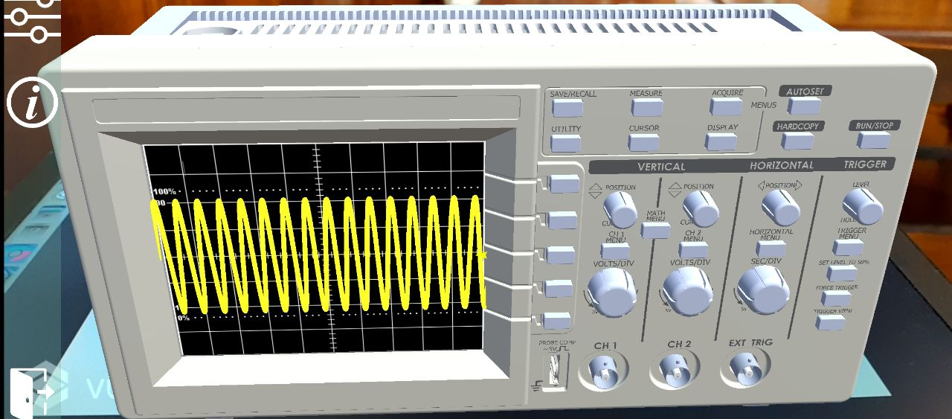

Figura 4: Marker utilizado para producir el aumento

Modos de uso de la aplicación

Modo “exploración”
La aplicación una vez realizado el aumento nos permite realizar dos tipos de interacciones, el primero de ellos está relacionado a “explorar” los controles disponibles en el instrumento aumentado, pudiendo recorrer cada uno de ellos y pudiendo a su vez acceder a una descripción escrita y visual de lo que ese control significa y de qué manera la representación de la señal en pantalla se modifica al interactuar con dicho control. A continuación algunas capturas de la pantalla de la aplicación en funcionamiento nos permitirá visualizar la manera en la que este modo se comporta y el tipo de información que nos brinda.

El objetivo de este modo exploración es que el usuario pueda interiorizarse de la función de cada control antes de comenzar un proceso de medición de cualquier tipo, para estar familiarizado desde el principio, sin riesgos y sin tener que memorizar funcionalidades de antemano, con lo que cada control representa, dónde se encuentra físicamente y cómo debe usarlo para alterar la representación en pantalla de la señal. Vamos a ver que los controles que la aplicación permite modificar o utilizar, están en color verde al ingresar en este modo de funcionamiento, mientras que aquellos que no son abordados en la aplicación, permanecen sin cambios.

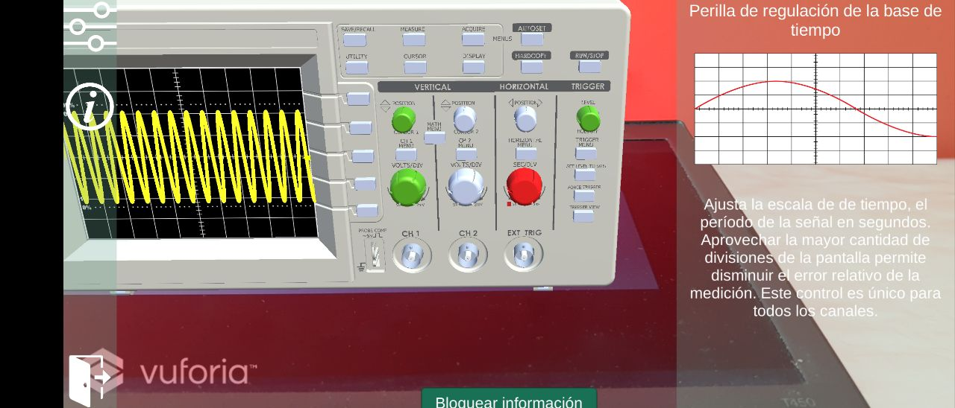
Figura 5: Modo exploración control de ajuste de base de tiempo

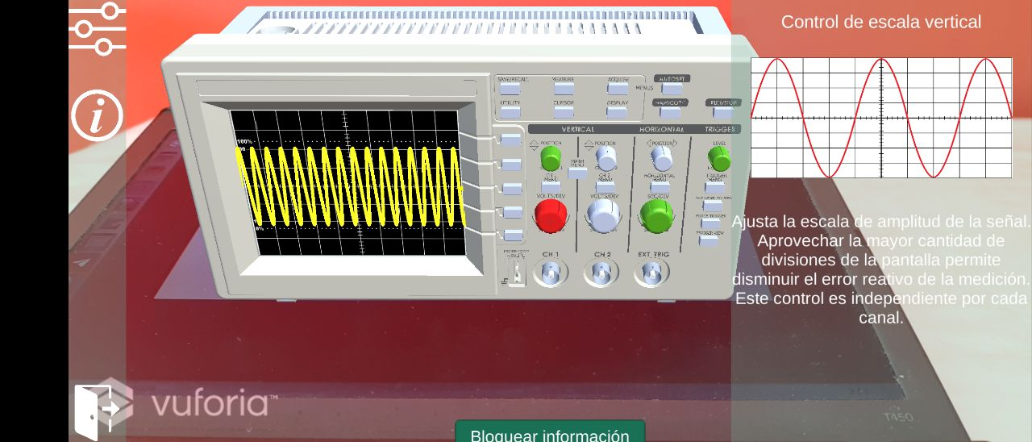
Figura 6: Modo exploración control de ajuste de base de escala de tensión

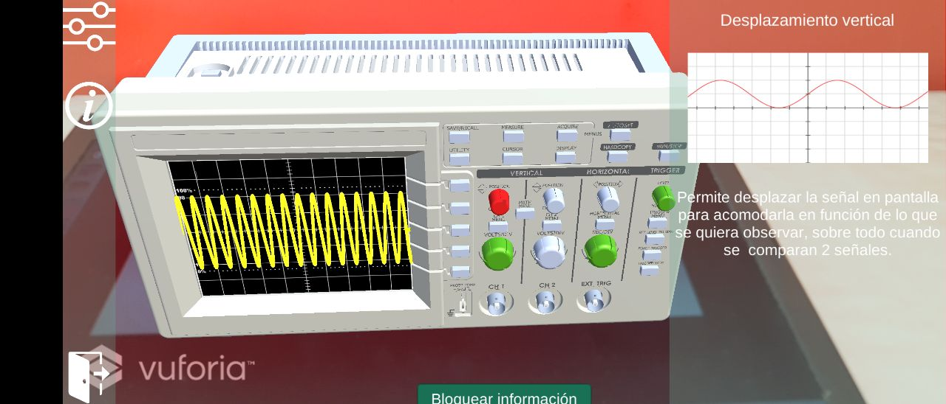
Figura 7: Modo exploración control de ajuste de desplazamiento vertical

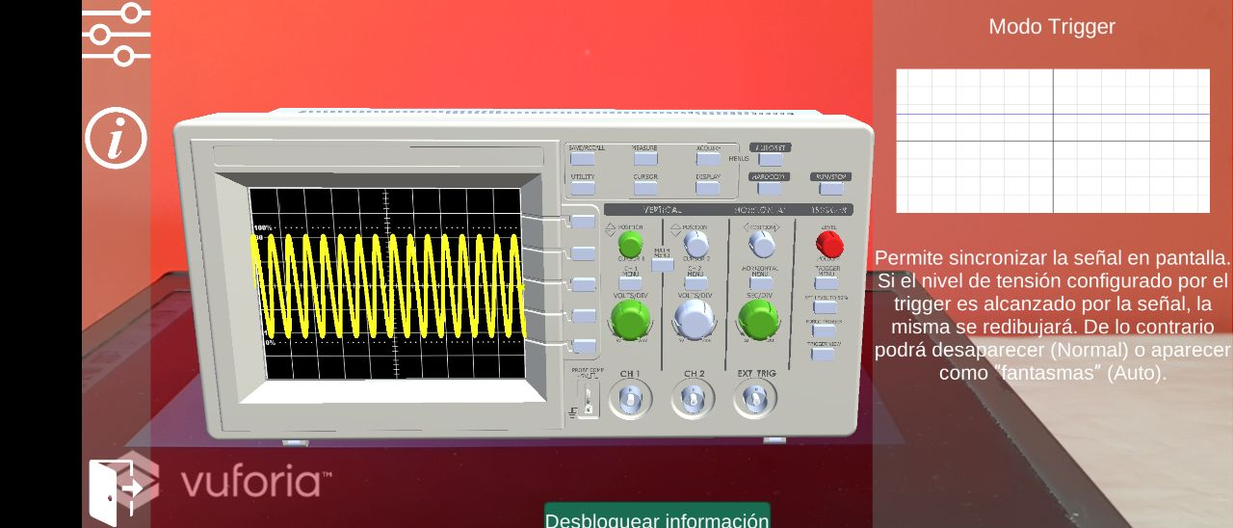
Figura 8: Modo exploración control de ajuste de trigger

Funciones mostradas en la barra lateral en el modo exploración
Para cada comando elegido se visualizará una pequeña animación que muestra qué aspecto de la señal varía con ese control (por ejemplo una señal cambiando de amplitud para el control del vertical) junto con un pequeño texto descriptivo del control en sí. El momento en el que esta información se muestre corresponde con el momento en el que se haga “foco” sobre un control particular.

Lo que se visualizará como información disponible para cada uno de los controles interactivos es la siguiente:

Texto en control de trigger:
Permite sincronizar la señal en pantalla. Si el nivel de tensión configurado por el trigger es alcanzado por la señal, la misma se redibujará. De lo contrario podrá desaparecer (Normal) o aparecer como “fantasmas” (Auto).

Texto en control de escala vertical (volts):
Ajusta la escala de amplitud de la señal. Aprovechar la mayor cantidad de divisiones de la pantalla permite disminuir el error relativo de la medición. Este control es independiente por cada canal.

Texto en control escala horizontal (tiempo):
Ajusta la “base de tiempo” de la señal. Aprovechar la mayor cantidad de divisiones de la pantalla permite disminuir el error relativo de la medición. Este control es único para todos los canales.

Tipo de acoplamiento AC/DC:
Ajusta el tipo de acoplamiento de la señal. En modo AC el valor medio de la señal es “filtrado” y solo se observa la parte alterna. En modo DC la señal se visualiza sin modificaciones.

Modo de medición
Una vez recorrido el modo de exploración y estando ya familiarizado con los controles y las funcionalidades del osciloscopio, así como su ubicación en este modelo en particular, se puede proceder a ingresar en el modo de medición. En este modo el usuario va a tener los controles del osciloscopio con los que la aplicación permite interactuar. A continuación se muestran una serie de capturas de pantalla correspondientes a las distintas señales a medir y los controles involucrados, en el apartado posterior se explica detalladamente las señales elegidas para ser medidas y los parámetros representativos de cada una.

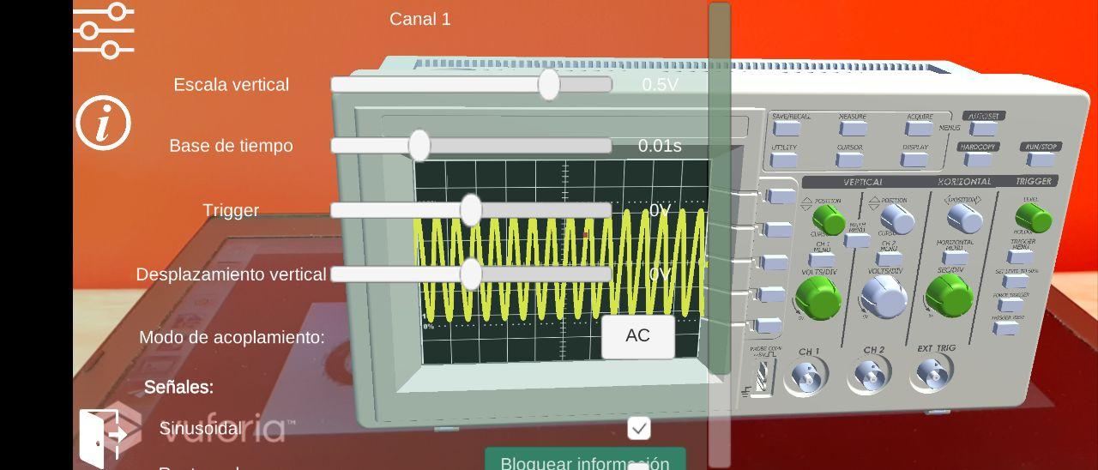
Figura 9: Modo medición, señal senoidal

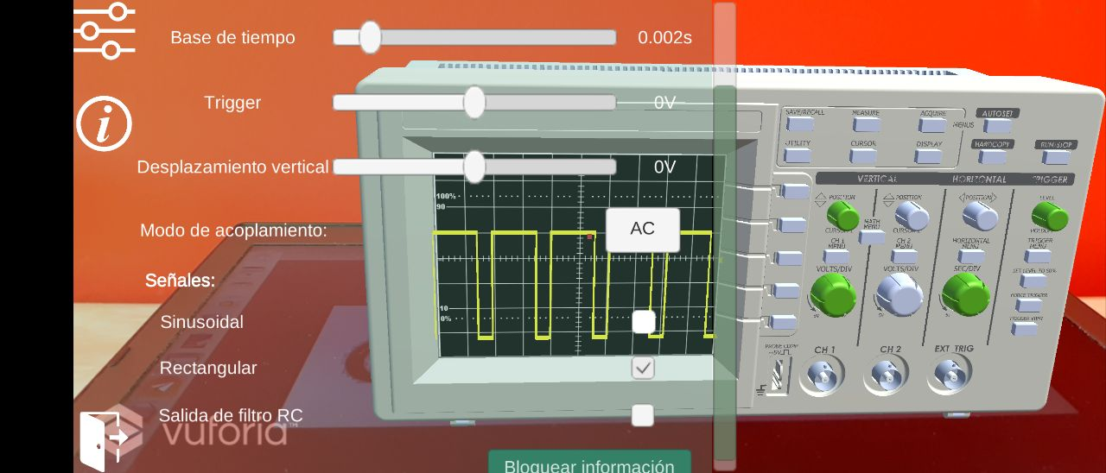
Figura 10: Modo medición, señal rectangular con offset

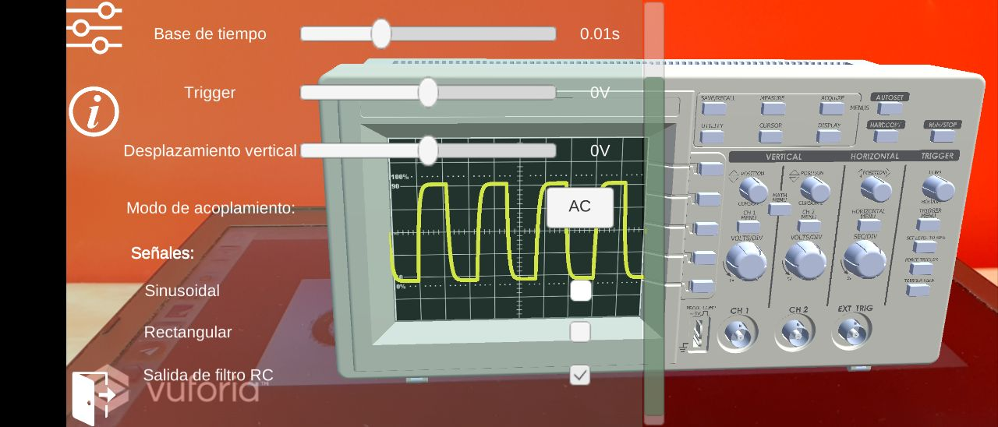
Figura 11: Modo medición, señal salida de un RC pasa-bajos

Carácter interactivo de cada práctica
En cada una de las señales propuestas se buscará medir uno o una serie de parámetros diferentes:

- Para la señal senoidal se pedirá indicar frecuencia y valor pico correctos.

- Para la señal cuadrada con offset y valor medio no nulo en la parte alterna. Se pedirá calcular el valor medio total de la señal.

- Para la señal salida de un filtro RC pasa-bajos se pedirá indicar el tiempo de crecimiento.

Señales propuestas y parámetro a medir

Señal senoidal
Se proponen tres señales sobre las que se van a medir parámetros diferentes de modo que el usuario podrá interactuar experimentando distintas mediciones típicas en el uso cotidiano de un osciloscopio. Las señales propuestas junto con el set de parámetros a medir son los siguientes:

Señal senoidal de 1 kHz aproximadamente y 1V de tensión pico, sobre la cual se busque medir el período y la tensión pico a pico.

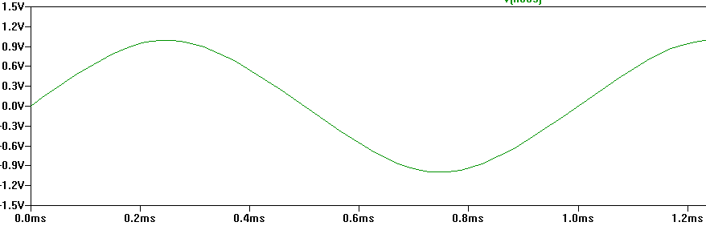
Figura 12: Señal senoidal Vp = 1V y T = 1ms

Señal cuadrada con off-set
Señal cuadrada con duty cycle de 75%, período T= 4ms (tiempo en alto 3ms), amplitud de la señal alterna Vp=2mV y offset de 2V. Para la cual deberían poder usar el acoplamiento del osciloscopio DC/AC para poder visualizar por un lado el offset y por el otro valor pico de la parte alterna de la señal, dado que al estar ambas en escalas tan diferentes, no es posible visualizar ambas al mismo tiempo.

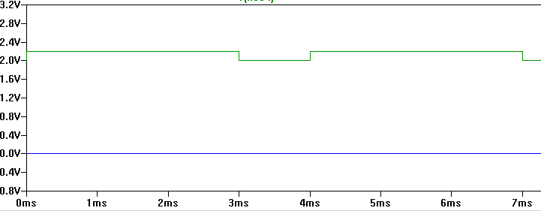
Figura 13: Señal cuadrada Vp_AC = 0.2 mV, Voffset = 2V, T = 4ms, Duty Cycle = 75%

Señal de salida de un filtro RC pasa-bajos
Señal que representa la salida de un filtro RC medida sobre el capacitor, es decir la tensión de carga de un capacitor. Sobre la cual se pide medir el tiempo de crecimiento. Se busca con esta señal que se practique el correcto uso principalmente de la base de tiempo, la escala de tensión y la posición de la señal en pantalla.

Parámetros de la señal: Tau de 5 ms, período T=45ms.

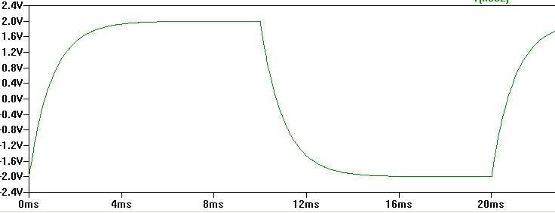
Figura 14: Señal filtrada RC pasa-bajos. Vp = 2V, T = 20ms, Tau = 1ms

Controles y escalas
El objetivo de la aplicación es que el usuario pueda interactuar y tener disponibles siempre controles que más usualmente son empleados en cualquier medición con un osciloscopio real.

Para la medición de las tres señales vamos a disponer de:

- Control de escala vertical (en V/div):
[1 mV, 2mV, 5 mV, 10mV, 20mV, 50mV, 100mV, 200mV, 500mV, 1V, 2V, 5V]

- Control de escala horizontal (en s/div):
[1 ms, 2ms, 5 ms, 10ms, 20ms, 50ms, 100ms, 200ms, 500ms, 1s, 2s, 5s]

- Control de nivel de disparo o trigger: El nivel de tensión ajustado mediante el control debería mostrarse con una pequeña flecha en el borde de la pantalla, coincidente con el nivel de tensión seleccionado.

- Control de acoplamiento AC/DC. Este comando se utiliza para indicar si la entrada de osciloscopio debe “filtrar” la corriente continua (modo AC si la misma es filtrada) o dejarla pasar (modo DC si toda la señal tal cual llega al osciloscopio es representada en la pantalla).

Actividad llevada a cabo en el aula - etapa 1

Formato y armado de la práctica con estudiantes

- En la primera etapa o fase de prueba de la aplicación se llevó a los estudiantes en grupos de a seis, los cuales trabajaron de manera individual, en simultáneo cada uno con su dispositivo móvil y un marker para la realización de la práctica.

- Los estudiantes contaban con un tiempo de 15 minutos para resolver la actividad propuesta, para lo cual se les comentaba brevemente en qué consistía la actividad pero sin dar detalles de uso de la aplicación, buscando identificar el desempeño de los mismos frente al uso de una app desconocida y qué tan rápido eran capaces de adaptarse e identificar el correcto uso de la misma.

- La actividad consistía en que dos partes a saber:
- Recorrer el osciloscopio en modo “exploración”, identificar el uso de cada control y registrar si había elementos o funcionalidades que desconocieran.

- Pasar al modo medición y medir los parámetros pedidos para cada una de las 3 señales.

Resultados de la primer etapa de implementación
Antes de avanzar con el análisis de resultados es importante notar que para el momento de la cursada en el que la app estuvo lista para su primera implementación de campo, los estudiantes ya tenían un manejo medio del osciloscopio por lo cual no se estaba evaluando el uso del instrumento con el objetivo de que fuera su primer acercamiento, sino que era el objetivo que pudieran validar o reforzar algún conocimiento adicional sobre el manejo del mismo, pero asumiendo que tenían un buen manejo general del instrumento. Es por esto que la actividad planteada para el grupo de estudiantes con el que se trabajó podía resultar sólo de relativa utilidad frente a la audiencia objetivo de esta app. Se espera que la misma tenga un impacto mayor en estudiantes que estén realizando su primer acercamiento al uso de este instrumental.

Evaluación in-situ realizada por el cuerpo docente

- Los estudiantes se adaptaron rápido al uso de la app aunque con algunas dificultades vinculadas a la usabilidad de la aplicación.

- En todos los casos el tiempo fue insuficiente para la resolución de la totalidad de la consigna.

- En general los estudiantes pudieron resolver lo pedido excepto por la limitación de tiempos.

- La app puede mejorar aspectos de usabilidad y funcionalidad que ya se encuentran en proceso de revisión e implementación al momento de escribir estas palabras.

Resumen de resultados de la encuesta domiciliaria
Al finalizar la pŕactica se les dió a los estudiantes acceso a una encuesta online cuyos resultados resumidos se presentan a continuación.

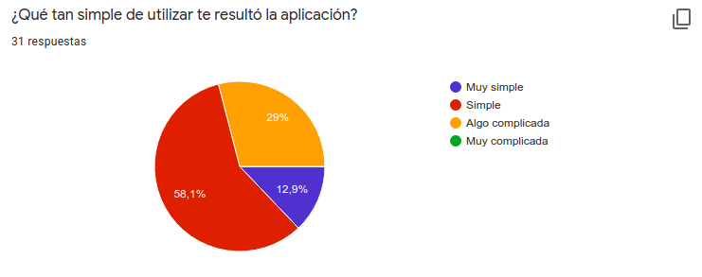
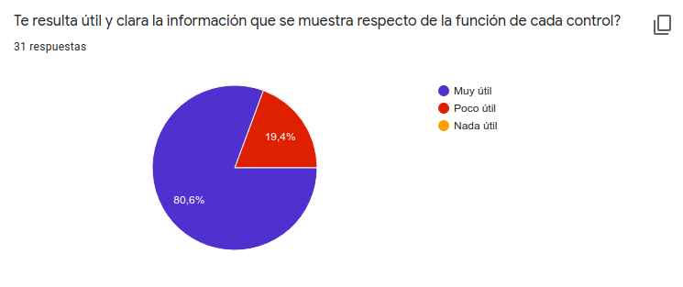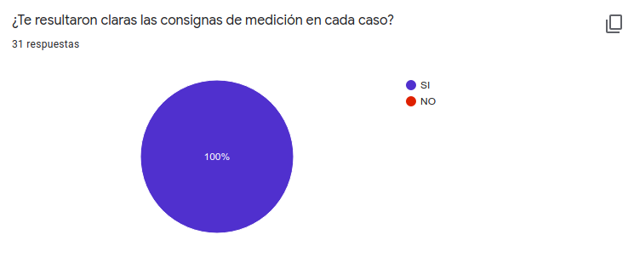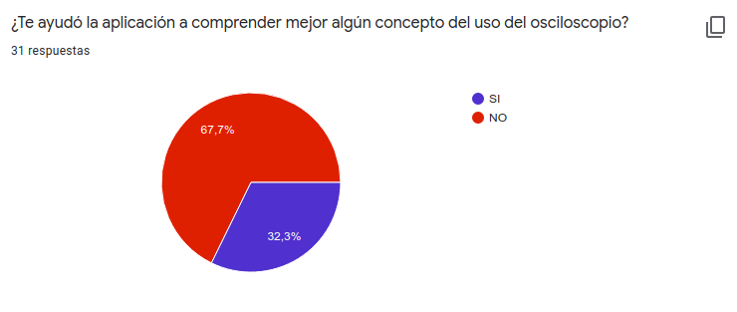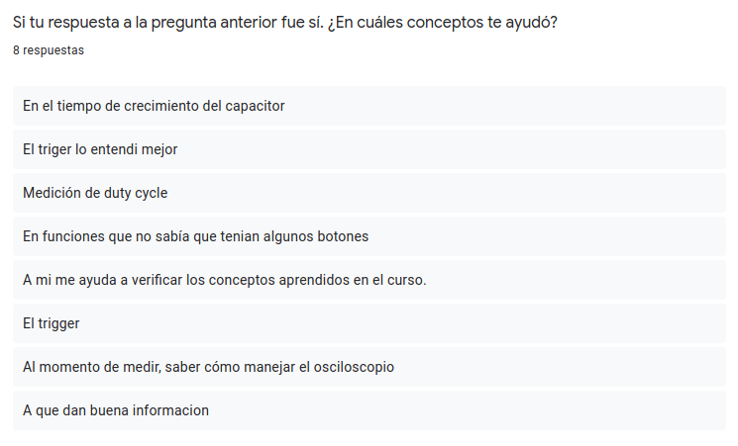

Implementación de la 2da etapa de la aplicación

- Para trabajar y planear la siguiente etapa a implementar en el 1C2020 se tomó la devolución observada durante la primera experiencia en cuanto a lo observado durante la actividad y en el posterior análisis de la encuesta. En resumen se encontraron aspectos vinculados a usabilidad, dificultades en entender el funcionamiento de algún aspecto de la app, dificultades derivadas de que los menúes fueran poco prácticos o intuitivos en algunas situaciones, entre otros. Toda esta información se usó para reformular, mejorar y ampliar la funcionalidad de la app.

- Se definió a su vez cómo se realizaría la actividad en esta segunda etapa, para lo cual se decidió que la misma se realice como parte de la primera actividad relacionada al uso de los osciloscopio, en el aula e inmediatamente después de explicar a nivel teórico la utilidad y el funcionamiento básico de un osciloscopio como instrumento de medición.

- Por otra parte se definió que como tarea domiciliaria deban realizar la medición de alguna señal mediante el uso de la aplicación dado que esto es una nueva posibilidad que se abre frente al hecho de que para casi la totalidad de los estudiantes es imposible practicar el uso del instrumento en sus casas dado que no cuentan habitualmente con un osciloscopio en sus hogares.

- Finalmente y sobre la base de la tarea domiciliaria es posible que se pida en una clase posterior a modo de parcialito individual, que el estudiante mida alguna señal en un osciloscopio real para validar si el mismo es capaz de resolver la tarea. Es importante aclarar que si bien no hay estadísticas previas específicas sobre el uso del instrumento, los docentes de la materia tienen conocimiento de los errores típicos que los estudiantes cometen al medir por la falta de práctica o el desconocimiento del instrumento a nivel práctico.

